|  |  |
| --- | --- |
| *厚別南* | *札幌市立厚別南中学校*  *学校だより 第　８　号*  *令和６年　９月　３０日（月）* |

**全国学力・学習状況調査の結果から**

　３年生を対象として行われた全国学力・学習状況調査の結果を分析し、本校の今後の課題と改善方向をまとめました。今後、これらのデータを活用し、教育活動に生かしてまいります。

≪国語科≫

|  |  |  |  |
| --- | --- | --- | --- |
| 平均正答率 | 本校の概要 | 調査における課題 | 改善の方向 |
| 「話すこと聞くこと」 | 全国平均を上回っている。 | 必要に応じて質問しながら話の内容を捉えることができること。 | 話し合いの目的や話題を意識し、話し合いがどのような段階にあるのかを捉えながら話したり聞いたりする指導の充実。 |
| 「書くこと」 | 全国平均を上回っている。 | 目的や意図に応じて、集めた材料を整理し、伝えたいことを明確にすることができること。 | 書いた文章を読み合って、書き手の意図と読み手の受け止め方がかみ合っているかを確かめる指導の充実。 |
| 「読むこと」 | 全国平均を上回っている。 | 文章と図とを結び付け、その関係を踏まえて内容を解釈すること。 | 要約した文章を読み合い、目的に沿っているかを検討したり、必要な情報を適切に取り上げることができているかを確かめたりする指導の充実。 |
| 言葉の特徴や使い方に関する事項 | 全国平均を上回っている。 | 文章の成分の順序や照応について理解すること。 | 語順や照応によって伝わり方がどのように変わるかを確かめ、自分が伝えたいことに合わせて文を整える指導の充実。 |
| 情報の扱い方に関する事項 | 全国平均を上回っている。 | 具体と抽象など情報と情報との関係について理解すること。 | 意見と根拠の違いを確かめたり、根拠が意見を支えるものになっているかを確かめるなど、文脈の中で具体的に捉える指導の充実。 |
| 我が国の言語文化に関する事項 | 全国平均を上回っている。 | 行書の特徴を理解すること。 | 書写の授業などで、多様な書体を学ぶ機会の充実。 |

≪数学科≫

|  |  |  |  |
| --- | --- | --- | --- |
| 平均正答率 | 本校の概要 | 調査における課題 | 改善の方向 |
| 「数と式」 | 全国平均を上回っている。 | 正負の加法の問題において、問題場面の考察の対象を明確にとらえること。 | 数量のもつ特徴を確認するために、具体的な数を当てはめて、正しく表現できていることを確認する活動の充実。 |
| 「図形」 | 全国平均を上回っている。 | 回転移動について理解すること。 | 紙で作った図形を動かしたり、コンピュータで図形が動く様子の観察などの活動の充実。 |
| 「関数」 | 全国平均を上回っている。 | 事象を数学的に解釈し、問題解決の方法を数学的に説明したり、事象に即してグラフを解釈することができるようにしていくこと。 | 表、式、グラフを用いて解決するために、問題解決の構想を立てたり、問題解決の過程や結果を振り返ったりする活動の充実。 |
| 「データの活用」 | 全国平均を上回っている。 | 複数の集団データの分布から、四分位範囲を比較すること。 | データの分布に着目し、その傾向を比較して読み取る活動を通して、四分位範囲の必要性と意味を理解する活動の充実 |

≪生徒質問紙における生活面の調査結果より、全国平均に比べ特徴的な回答のあった項目について抜粋いたしました。

御家庭でも話題にしていただきたいと思います。≫

|  |
| --- |
| ※（　）内の数値（％で表示）は本校のものです。  記号は、全国平均より  △：上回っている  ▲：やや上回っている　（＋５まで）  ◇：ほぼ同値　（±３まで）  ▼：やや下回っている　（-５まで）  ▽：下回っている  で表しています。  ◇本校において肯定的な回答が多かったもの　top5  ・いじめは、どんな理由があってもいけないことだと思いますか。（92.0　▽）  ・人の役に立つ人間になりたいと思いますか。（８９．２　▼）  ・毎日、同じくらいの時刻に起きていますか。（８９．８　◇）    ・授業や学校生活では、友達や周りの人の考えを大切にして、お互い協力しながら  課題の解決に取り組んでいますか。（89.2　▽）  ・朝食を毎日食べていますか。（８８．６　◇）  ◆本校において肯定的な回答が少なかったもの　worst５  ・あなたの家には、およそどれくらいの本がありますか。（一般の雑誌、新聞、教科書は除く。）（３３　▼）  ・新聞を読んでいますか。（６．２　◇）  ・土曜日や日曜日など学校が休みの日に、１日当たりどれくらいの時間、勉強をしますか。（学習塾で勉強している時間や家庭教師の先生に教わっている時間、インターネットを活用して学ぶ時間も含む）2時間以上。（１４．８　◇）    ・学校の授業時間以外に、普段（月曜日から金曜日）、1日当たりどれくらいの時間、勉強をしますか。  （学習塾で勉強している時間や家庭教師の先生に教わっている時間、インターネットを活用して学ぶ時間も  含む。）3時間以上。（３０．１　◇）    ・将来の夢は持っていますか。（５７．９　▼） |

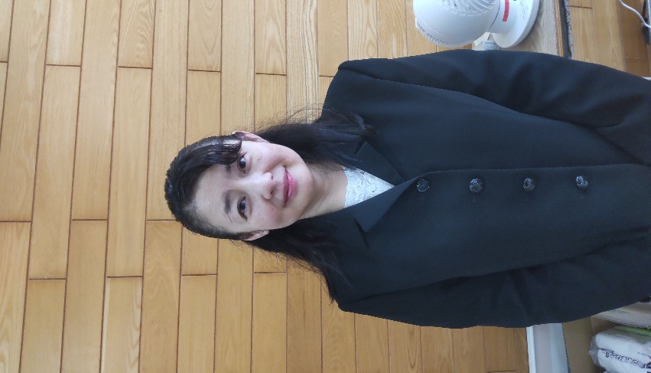

教育実習生の紹介

佐藤　道子先生（音楽科）

桐明学園芸術短期大学

所属　1年3組



9月25日（火）から教育実習を行っています。

期間は10月10日（木）までの3週間です。

よろしくお願いします。